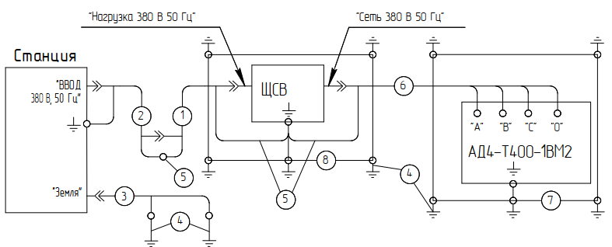

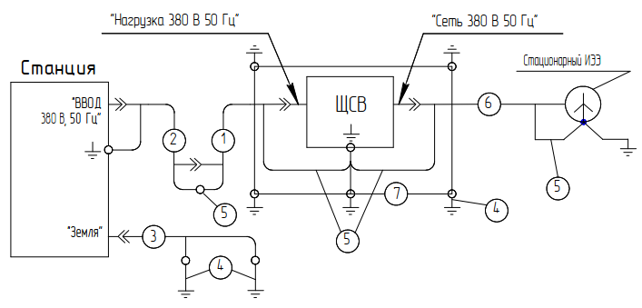

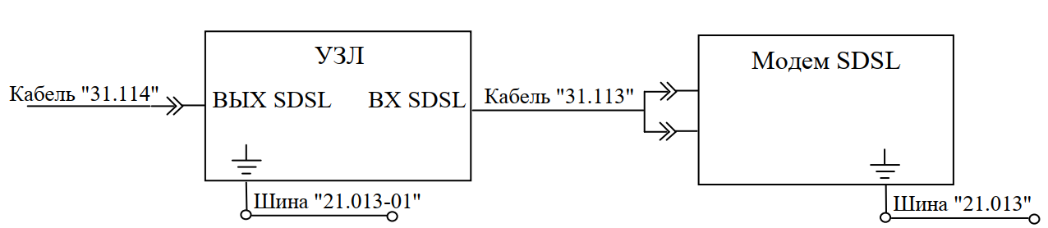

|  |  |  |  |
| --- | --- | --- | --- |
| **№ п/п** | **Содержание**  **работы** | **Положение органов**  **управления** | **Показание прибора и (или)**  **индикатора** |
| **1.** | **Внешний осмотр станции и заземление, подготовка станции к включению** | **На блоках БРП 1**, **БРП 3**, **БРП 2**, **БП МП УЦС-Е**, **БСЛ**, **П-321М**, **АИСТ**  - проверить положения тумблеров |  |
|  |
| - положения тумблеров в нижнем положении (выкл.) |
|  | На **П-321М** органы управления установить в исходное положение для проведения калибровки:  - переключатель ГЕН. **kHz** – **0,8**;  - переключатель ГЕН. **dB** – **0**;  - ручка **ПЛАВНО** – **0**;  - переключатель ГЕН. **ВЫХОД** – ;  - переключатель УУ – **600Ω**;  - переключатель УУ **dB** – .  Подключить **ВЫХОД** ГЕН. к передающей паре (**красная**), **ВХОД** УУ к приемной паре (**синяя**). |  |
| **Вн** | Подготовить прибор **АИСТ** к работе:  - подключить устройство переходное **УП  NRZ/С1-И**;  - подключить **ВЫХ** к передающей паре (**красная**), **ВХ** к приемной паре (**синяя**). |  |

|  |  |  |  |
| --- | --- | --- | --- |
| **№ п/п** | **Содержание**  **работы** | **Положение органов**  **управления** | **Показание прибора и (или)**  **Индикатора** |
| **2.** | **Включение основного оборудования станции и проверка наличия питающих напряжений** | **На блоке БРП 1:**  тумблер питания **27В НЕСТАБ**, **1МПП1Е**, **2МПП1Е** поставить в верхнее положение. | **-** загораются зеленые светодиоды **27В НЕСТАБ**, **1МПП1Е**, **2МПП1Е**, на **УМ1Е** **1МПП1Е** и **2МПП1Е** зеленые светодиоды **ПИТ**, включается левый **ПУ2**. |
|  |  | **На блоке БРП 3**: тумблер питания **27В НЕСТАБ**, **1МПП2Е**, **БВСЛ** поставить в верхнее положение | - загораются зеленые светодиоды **27В НЕСТАБ**, **1МПП2Е**, **БВСЛ**, на **УМ2Е** **1МПП2Е** и **БВСЛ** зеленые светодиоды **ПИТ**, включается правый **ПУ2** и **ПСО**. |
|  |  | **На блоке БРП 2:** тумблер питания **27В НЕСТАБ** и **П-321М** поставить в верхнее положение. | - загораются зеленые светодиоды **27В НЕСТАБ** и **П-321М**. |
|  |  | **На приборе**  **П-321М:**  тумблер питания **СЕТЬ** поставить в верхнее положение. | - загораются желтый светодиод **СЕТЬ** и стрелка прибора отклоняется в **0**.  При необходимости откалибровать прибор в **0**, с помощью отвертки. |
|  |  | На приборе **АИСТ** нажать клавиши  и . | На устройстве переходном **УП  NRZ/С1-И** загорается зеленый светодиод **ПИТ**.  В приборе **АИСТ** производится загрузка главного меню. |

|  |  |  |  |
| --- | --- | --- | --- |
| **№ п/п** | **Содержание**  **работы** | **Положение органов**  **управления** | **Показание прибора и (или)**  **Индикатора** |
| **4.** | **Проверить работу полукомплектов станции в режиме АВК. Проверка работы полукомплектов станции «на себя» в соответствии с инструкцией по эксплуатации.** | **На блоке** **ПСО**:  - нажать клавиши **ГГС** и **1Е1**.  - при этом в клавишах **ГГС** и **1Е1** загораются светодиоды;  - в окне **КЛС** индуцируется **1Е1**. |  |
| **На левом** **ПУ2**:  - нажать клавишу **СБРОС**. |  |
| **На левом** **ПУ2**:  - горизонтальными стрелками выбрать станцию **Диапазон 1** направление **1 Н**;  - нажать клавишу **ВВОД**;  - вертикальными стрелками в меню **Действия:** выбрать **Управление**;  - нажать клавишу **ВВОД**. |  |
| **На левом** **ПУ2**:  - вертикальными стрелками в меню **Управление:** выбрать **АВК**;  - нажать клавишу **ВВОД**. |  |
| **На левом** **ПУ2**:  - система автоконтроля **РРС 1 1Д1Н** проводит проверку субблоков **1МПП1Е**;  - при этом в меню **Сообщение** высвечивается информация **Идет АВК. Ждите… 'СБРОС' – отказаться**. |  |
| **На левом** **ПУ2**:  - по окончании проверки в меню **Сообщение** высвечивается информация **АВК завершен. Исправно!** (**АВК завершен. Неисправно…** указываются неисправные субблоки);  - нажать клавишу **СБРОС**. |  |
| **На левом** **ПУ2**:  - вертикальными стрелками в меню **Управление:** выбрать **Режим**;  - нажать клавишу **ВВОД**. |  |
| **На левом** **ПУ2** проконтролировать запись параметров для **1МПП1Е**:  - **РРС 1 1Д1Н** (верхний левый угол);  - **РРС:** **Р419Л1**;  - **УПЛ:** **Е1** (согласно Схемы-приказ);  - **КАН:** **HDB3**;  - **РЕТР:** **Выкл**;  - **Режим:** **ШЛФ  ВЧ**;  - **ПРД:** **454,0** (согласно Схемы-приказ);  - **ПРМ:** **392,0** (согласно Схемы-приказ);  - **РРМ:** **–10**;  - **ИСПРАВНО**;  - **ДВС:** более **10 дБ**;  - **КСВ:** не более **1,5**;  - **КОШ:** **1–6**. |  |